MAA- JA METSÄTALOUSMINISTERIÖN ASETUS PYYNTILUVALLA SALLITTAVASTA EUROOPANMAJAVAN METSÄSTYKSESTÄ METSÄSTYSVUONNA 2022–2024

Pääasiallinen sisältö
Maa- ja metsätalousministeriön asetuksella säädettäisiin metsästysvuosia 2022–2024 koskeva suurin sallittu saalismäärä euroopanmajavan pyyntilupien nojalla sallittavaan metsästykseen.

Maa- ja metsätalousministeriön asetus rajoittaa Suomen riistakeskuksen toimivaltaa, joten se ei voi poiketa näistä määristä tai myöntää pyyntilupia asetuksissa mainitun alueen ulkopuolelle. Suurin sallittu saalismäärä ei ole määrä, joka tulisi saavuttaa, vaan se asettaa Suomen riistakeskuksen lupaharkinnalle euroopanmajavien määrää koskevan rajoituksen.

Euroopanmajava kuuluu luontotyyppien sekä luonnonvaraisen eläimistön ja kasviston suojelusta annetun neuvoston direktiivin 92/43/ETY, jäljempänä luontodirektiivi, liitteen V lajeihin. Luontodirektiivin 14 artiklassa säädetään liitteessä V olevista lajeista, jotka eivät ole yhtä tiukasti suojeltuja kuin liitteen IV lajit. Luontodirektiivi sallii liitteen V lajien metsästyksen.

Asetuksella sallittaisiin siis enintään 495 euroopanmajavan metsästys Satakunnan maakunnan alueelle, Pirkanmaan maakuntaan kuuluvien Parkanon, Ikaalisten, Sastamalan, Ylöjärven kaupunkien, Kihniön, Hämeenkyrön ja Punkalaitumen kuntien alueelle, Pohjanmaan maakuntaan kuuluvan Kristiinankaupungin kaupungin sekä Etelä-Pohjanmaan maakuntaan kuuluvien Kauhajoen, Kurikan, Seinäjoen kaupunkien, Isojoen ja Karijoen kuntien alueelle, Varsinais-Suomen maakuntaan kuuluvan Loimaan kaupungin alueelle.

Edellä mainituilla alueilla yhtenäinen euroopanmajavan kanta on niin vahva, että se kestää metsästyksen. Asetuksessa esitetty kiintiö on mitoitettu niin, että se mahdollistaa edelleen euroopanmajavakannan kasvun myös kiintiöalueella. Muualla Suomessa euroopanmajavan kanta saa vahvistua.

Aiemmasta poiketen asetusta esitetään kaksivuotiseksi, koska kanta-arvio tehdään joka kolmas vuosi. Seuraavan kerran valtakunnallinen majavalaskenta tehdään syksyllä 2023. Asetusta voidaan tarvittaessa tarkistaa sen voimassa olon aikana suuntaan tai toiseen.

Esitys olisi yhtä suuri kuin metsästysvuonna 2021–2022. Metsästyslain 10 § pyyntiluvilla metsästysvuoden 2021–2022 saalis oli 370. Euroopanmajavan metsästysaika on 20.8-30.4.

- Nykytila
Metsästyslain 10 §:n 2 momentin mukaan pyyntilupien ja alueellisen kiintiön nojalla sallittavan metsästyksen vuotuista saalismäärää voidaan rajoittaa. Maa- ja metsätalousministeriön asetuksella voidaan antaa tarkempia säännöksiä siitä, mitä riistaeläinlajia rajoitus koskee, suurimmasta sallitusta saalismäärästä, saalisyksilöiden sukupuolesta ja iästä sekä alueesta, jota rajoitus koskee. Suomen riistakeskus myöntää pyyntiluvan sekä vastaa alueellisen kiintiön nojalla sallitun metsästyksen seurannasta. Metsästykseen on oltava pyyntilupa tai metsästyksessä on noudatettava maa- ja metsätalousministeriön asetuksessa säädettyä alueellista kiintiötä, jos metsästyksestä aiheutuu muun kuin 26 §:ssä mainitun riistaeläinlajin kannan vaarantuminen tai jos riistaeläinlajin metsästyksen tarkoituksenmukainen järjestäminen sitä edellyttää.

Suomen riistakeskukselle on annettu 1.3.2011 voimaan tulleilla metsästyslain muutoksilla toimivalta myöntää riistaeläinten pyynti- ja poikkeuslupia. Suomen riistakeskus on itsenäinen julkisoikeudellinen laitos, jossa em. kaltaiset julkiset hallintotehtävät tehdään rikosoikeudellisella virkavastuulla. Suomen riistakeskusta ohjaa ja valvoo maa- ja metsätalousministeriö. Suomen riistakeskuksen harkintaa rajaa myös tämä maa- ja metsätalousministeriön asetuksella määräämä suurin sallittu saalismäärä ja aluetta koskeva rajoitus. Suomen riistakeskus ei voi poiketa näistä määristä tai myöntää pyyntilupia asetuksessa mainitun alueen ulkopuolelle.

Euroopanmajava kuuluu luontodirektiivin liitteen V lajeihin. Luontodirektiivin 14 artiklassa säädetään liitteessä V olevista lajeista, jotka eivät ole yhtä tiukasti suojeltuja kuin liitteen IV lajit. Luontodirektiivi lähtökohtaisesti sallii liitteen V lajien metsästyksen. Liitteen V riistaeläinlajeja ovat Suomessa susi poronhoitoalueella sekä euroopanmajava, halli, kirjohylje, itämeren norppa, hilleri, näätä ja metsäjänis. Direktiivin 14 artikla edellyttää kuitenkin, että liitteen V lajien suojelutason tilaa on aktiivisesti seurattava. Maaliskuun 2019 uhanalaisuusarviossa euroopanmajava arvioitiin silmälläpidettäväksi (NT). Vuoden 2019 luontodirektiiviraportoinnissa euroopanmajavan suojelutaso on kohonnut riittämättömästä suotuisaksi.

Jos seuranta osoittaa sen tarpeelliseksi, on jäsenvaltion toteutettava tarpeellisia toimenpiteitä suojelutason turvaamiseksi. Tällaisia toimenpiteitä voivat olla muun muassa lupajärjestelmä, rauhoitusaika sekä paikallinen tai väliaikainen rauhoittaminen. Näistä euroopanmajava pyyntiluvanvaraisiksi ja sille on säädetty rauhoitusaika metsästysasetuksen 24 §:n 1 momentissa.

Luontodirektiivi sallii poikkeamisen tiukasta suojelujärjestelmästä. Direktiivin 16 artiklassa säädetään tarkemmin niistä yksityiskohdista, joita suojelusta poikkeamisessa on sovellettava. Suojelusta poikkeaminen on mahdollista, mikäli toimenpiteelle ei ole muuta tyydyttävää ratkaisua eikä poikkeaminen heikennä lajin suojelutasoa. Tämän lisäksi poikkeamisen on täytettävä yksi erityisistä poikkeamisperusteista: esim. erityisen merkittävien vahinkojen estäminen tai ns. kannanhoidolliset perusteet. Luontodirektiivissä ei ole erityisiä vuodenaikaan sidottuja rajoitteita poikkeamiselle, joten poikkeaminen näiden edellä mainittujen lajien suojelusta on siten mahdollista myös läpi vuoden. Luontodirektiivi kuitenkin edellyttää kansallisen viranomaisen tapauskohtaista harkintaa. Euroopanmajavan rauhoituksesta voidaan poiketa metsästyslain 41 §:n mukaisella poikkeusluvalla, jonka myöntämisen edellytyksistä säädetään metsästyslain 41 a §:ssä.

- Luonnonvarakeskuksen (Luke) arvio euroopanmajavan kannan tilasta
Luonnonvarakeskus (Luke) arvioi euroopan- ja kanadanmajavien määrän kolmen vuoden välein. Syksyllä 2020 tehdyn valtakunnallisen majavalaskennan mukaan euroopanmajavia on arviolta 3700−5000 yksilöä eli 11-12% enemmän kuin vuonna 2017 tehdyn laskennassa. Euroopanmajavat ovat levittäytyneet ja kanta kasvanut etenkin Etelä-Suomessa Satakuntaa lukuun ottamatta. Kanadanmajavakanta, 10 000–19 000 yksilöä, ei ole muuttunut, mutta alueellisia eroja on: paikoin Itä-Suomessa kanta on hieman pienentynyt ja vastaavasti kasvanut Keski- ja Pohjois-Suomessa. Kaiken kaikkiaan suurin majavatiheys on eteläisen Suomen euroopanmajava-alueilla.

Majavalaskennassa metsästysseurat ilmoittavat alueellaan olevien asuttujen talvipesien lukumäärät. Talvipesien lukumäärä kertoo majavien perheyhteisöjen määrän, koska kullakin majavaperheellä on vain yksi talvipesä. Kanta-arvio saadaan kertomalla pesien määrä perheyhteisöjen koolla.

Kaikkiaan ilmoitettiin 5069 pesää 1590 seurasta (3,19 pesää/seura; kuva 1A, taulukko 1). Edellisessä laskennassa 2017 vastaavat luvut olivat 4898 pesää 1539 seurasta (3,18 pesää/seura), joten suurta muutosta ilmoitettujen pesien kokonaismäärässä ei ole tapahtunut kolmessa vuodessa.
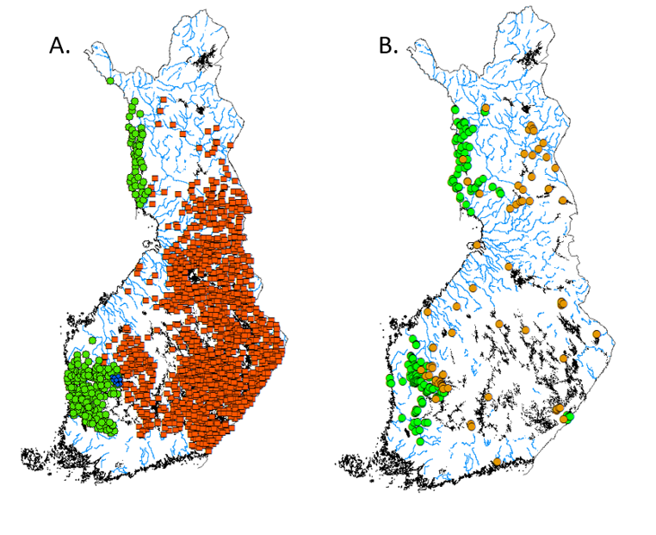
Kuva 1A. Ne metsästysseurat, jotka osallistuivat majavien pesälaskentaan syksyllä 2020. Laji on oletettu metsästysseuran sijainnin mukaan. Vihreä = euroopanmajava, oranssi = kanadanmajava, sininen = voi olla kumpi vaan. Pohjois-Hämeen lisäksi Pohjanmaalla, Lapissa ja kaakkoisrajalla on alueita, joilla laji on epävarma ja joilla voi olla molempia lajeja. Kuva 1B. DNA-analyysillä varmistetut majavalajit kudos- ja lastunäytteistä vuosilta 2013−2020. Vihreä = euroopanmajava, oranssi = kanadanmajava.

Euroopanmajavan pesiä ilmoitettiin 1306 kappaletta 218 metsästysseurasta (kuusi pesää/seura). Euroopanmajavan kanta-arvio olisi siten 3700−5000 yksilöä (perheyhteisön koko 2,8−3,8). Edellisessä laskennassa 2017 kanta-arvio oli 3300−4500, joten euroopanmajavakanta on kasvanut jonkin verran.

Ilmoitettujen pesien lukumäärä kasvoi Pohjanmaalla, Rannikko-Pohjanmaalla ja Lapissa. Varsinais-Suomesta ilmoitettiin 23 pesää, kun edellisessä laskennassa ilmoitettiin vain yksi pesä. Satakunnassa ei ollut muutosta (kuva 2A). Pesien määrä/seura kasvoi selkeimmin Rannikko-Pohjanmaalla ja Varsinais-Suomessa sekä hieman Etelä-Hämeessä ja pieneni vähän Pohjanmaalla ja Satakunnassa (kuva 2B).

Kanadanmajavan pesiä ilmoitettiin 3728 kappaletta 1361 seurasta (2,74/seura). Kanadanmajavan kanta olisi näin ollen 10 000–19 000 yksilöä (perheyhteisön koko 2,8−5.2). Kannan koossa ei ole juuri tapahtunut muutosta edelliseen laskentaan verrattuna, mutta paikallisia muutoksia on jonkin verran.

Ilmoitettujen pesien lukumäärä kasvoi Kainuussa, Oulussa, Keski-Suomessa ja Lapissa, mutta pieneni Etelä- ja Pohjois-Savossa sekä Pohjois-Karjalassa (kuva 2A). Uudeltamaalta laskentaan osallistui kaksi seuraa vuonna 2017 (yhteensä kaksi pesää), mutta nyt Uudeltamaalta ei osallistuttu laskentaan. Pesien määrä/seura kasvoi hieman Keski-Suomessa, Lapissa ja Oulussa ja pieneni Pohjois-Savossa (kuva 2B).

Pesätiheys (pesiä/1000 ha) kasvoi Etelä-Savossa ja Keski-Suomessa ja pieneni Pohjois-Savossa (kuva 2C). Koko maan kanadanmajavatiheys oli 0,25 pesää/1000 ha. Suurin kanadanmajavatiheys on Itä-Suomessa: Etelä- ja Pohjois-Savossa, Pohjois-Karjalassa ja Kaakossa (0,7 pesää/1000 ha). Tiheys on kuitenkin pienempi kuin Etelä-Suomen euroopanmajava-alueilla.

Pohjois-Hämeestä ilmoitettiin 35 pesää 11 seurasta (3,18 pesää/seura). Tiedot eivät ole mukana yllä olevissa euroopan- ja kanadanmajavien luvuissa, koska alueella on molempia lajeja, ja niitä on tavattu jopa samoista pesistä (kuva 1). Edellisessä laskennassa samalta alueelta ilmoitettiin 11 pesää kuuden seuran alueelta (1,8 pesää/seura), joten ilmeisesti majavat ovat alueella lisääntyneet. Pohjois-Hämeen lisäksi Pohjanmaalla ja Lapissa vertailua edelliseen laskentaan ja lajien välillä hankaloittaa molempien lajien esiintyminen samoilla paikoilla, joten pienet muutokset pesämäärissä ja tiheyksissä voivat johtua epävarmasta luokittelusta euroopan- tai kanadanmajaviin.
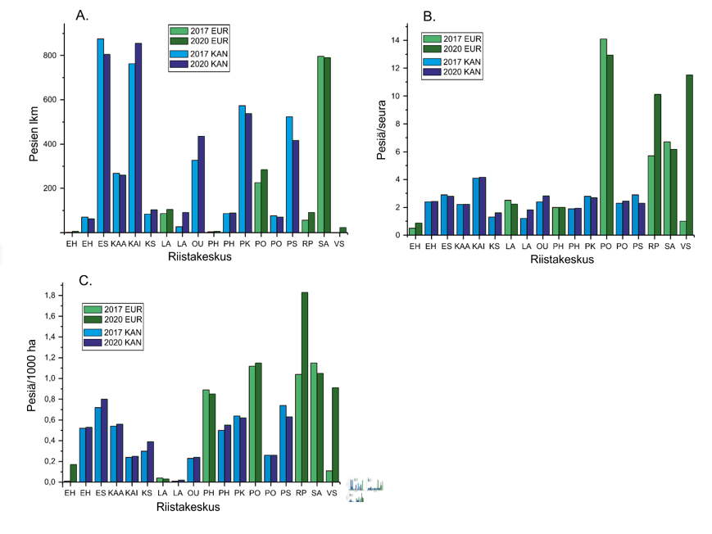
Kuva 2. Euroopan- ja kanadanmajavan pesien lukumäärät (A), pesien määrä/metsästysseura (B) ja pesätiheys (pesiä/1000 ha; C) vuosina 2017 ja 2020. EH = Etelä-Häme, ES = Etelä-Savo, KAA = Kaakkois-Suomi, KAI = Kainuu, KS = Keski-Suomi, LA = Lappi, OU = Oulu, PH = Pohjois-Häme, PK = Pohjois-Karjala, PO = Pohjanmaa, PS = Pohjois-Savo, RP = Rannikko-Pohjanmaa, SA = Satakunta, VS = Varsinais-Suomi.

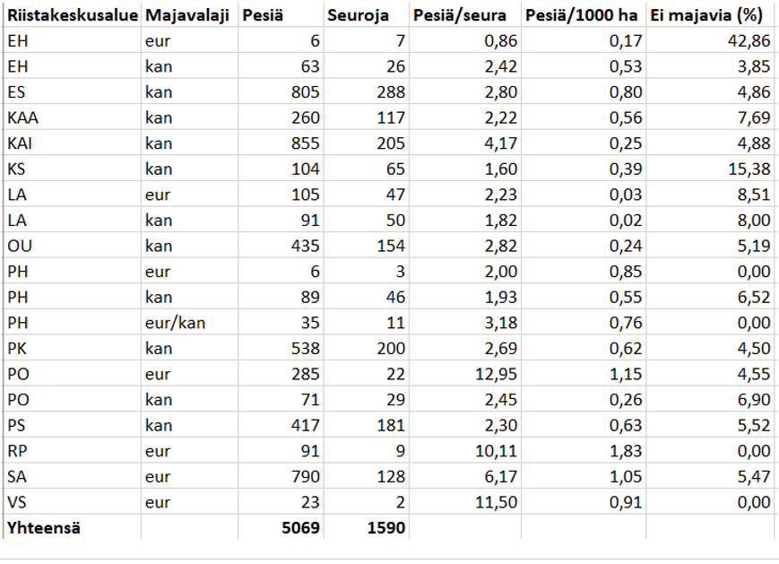
Taulukko 1. Laskentatulokset riistakeskusalueittain. Alueiden lyhenteet kuten kuvassa 2.

Oma riistassa kerätään vuosittain hirvijahdin päättymisilmoituksien yhteydessä tietoja tiedossa olevista majavapesistä. Alla olevissa taulukoissa ja graafeissa esiintyvät luvut eivät ole virallisia lukuja, koska niihin liittyy lajinmäärityksen osalta tulkintaa.

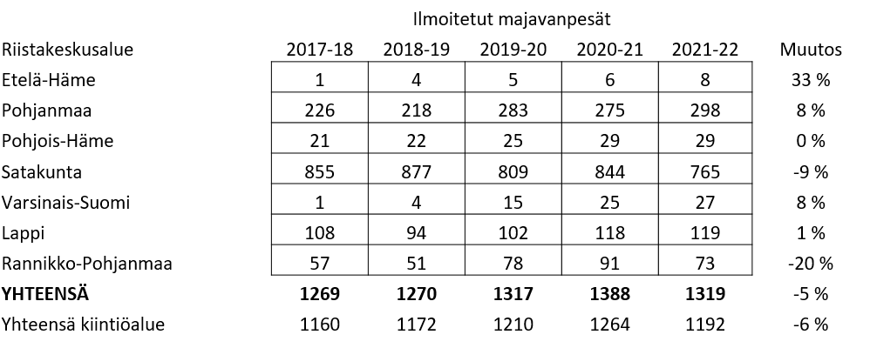

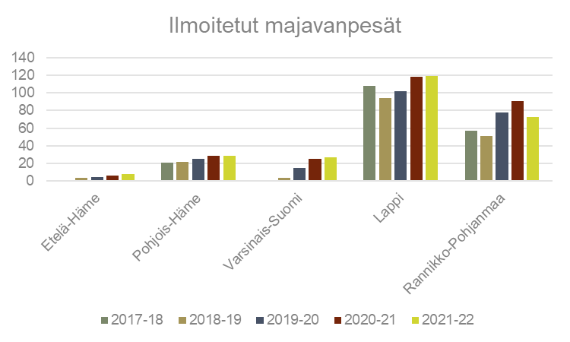
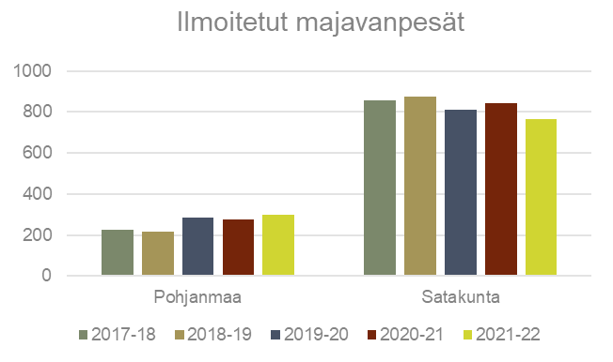
Taulukko 2 ja graafit 1 ja 2. Hirvijahdin päättymisilmoituksissa ilmoitetut euroopanmajavapesät alueittain metsästysvuosina 2017-2022

- Suurimmat sallitut saalismäärät ja muut rajoitukset metsästysvuodelle 2022–2024
Asetuksella rajoitettaisiin pyyntilupien nojalla tapahtuva euroopanmajavan metsästys 495 yksilöön. Metsästys sallittaisiin siis vain Satakunnan maakunnan, Pirkanmaan maakuntaan kuuluvien Kihniön, Parkanon, Ikaalisten, Hämeenkyrön, Sastamalan, Ylöjärven ja Punkalaitumen kuntien, Pohjanmaan maakuntaan kuuluvan Kristiinankaupungin kunnan sekä Etelä-Pohjanmaan maakuntaan kuuluvien Kauhajoen, Isojoen, Karijoen, Kurikan ja Seinäjoen kuntien alueelle sekä Kurikan, Seinäjoen, Ylöjärven kaupunkien ja Punkalaitumen kunnan alueille, Varsinais-Suomen maakuntaan kuuluvan Loimaan kaupungin alueelle.

Määrä ja alue olisivat samat kuin edellisenä metsästysvuonna. Alueen rajaus on katsottu tarkoituksenmukaiseksi, koska euroopanmajavan elinvoimainen yhtenäinen kanta ulottuu näiden kuntien tai kaupunkien alueille, joilta on myös ilmoitettu majavien tekemiä vahinkoja ja joissa on myös pesiä kartoitettu.

Pyyntilupien lisäksi on Suomen riistakeskuksen mahdollista myöntää myös metsästyslain 41§:n mukaisia poikkeuslupia. Asetuksella ei rajoiteta tätä toimivaltaa.

- Esityksen vaikutukset
Kolmen vuoden välein tehtävä euroopanmajavien kanta-arvio osoittaa, että kanta on aiemmin arvioitua vahvempi ja levittäytynyt uusille alueille. Viimeisin laskenta on toteutettu 2020 ja seuraava suoritetaan syksyllä 2023. Levinneisyysalueen muutoksista on saatu lisää tietoa DNA-näytteistä. Luonnonvarakeskus kerää jatkuvasti näytteitä saaliiksi saaduista euroopanmajavista majavakannan monimuotoisuuden selvittämiseksi sekä lastuja majavien syönnöksiltä. Näytteet ovat painottuneet Pirkanmaalta ja Länsi-Lappiin. Jatkossa niitä toivotaan myös Kaakkois-Suomesta, sillä Simpeleeltä taannoin saatu lastunäyte on osoittanut euroopanmajavaa esiintyvän myös idässä.

Toteutunut verotus on kuitenkin mahdollistanut majavakannan kasvun. Asetuksen 495 euroopanmajavan suurin sallittu saalismäärä ei täysimääräisesti toteutuessaan vaikuta heikentävästi majavakantaan, eikä estä kannan vahvistumista ja levittäytymistä uusille alueille. Saalismäärä mahdollistaa aiempaa paremmin tihentymäalueiden kannan sääntelyn ja vahinkojen vähentämisen.

Euroopanmajavan metsästysaika on 20.8-30.4. Pyyntilupia on vuosittain myönnetty kutakuinkin suurinta sallittua saalismäärää vastaava määrä. Metsästysvuoden 2021-2022 lupien käyttöastetta (74%) suhteessa kiintiöön voidaan pitää suhteellisen korkeana ottaen huomioon pyynnin haasteellisuus, sekä riippuvuus esim. kevään sääoloista. Oma riistan saalisilmoitusten mukaisesti 370 euroopanmajavaa metsästettiin metsästyskaudella 2021–2022 pyyntiluvilla. Edellisenä vuonna saalismäärä oli hieman alhaisempi (337).

Riistakeskusalue | 1.8.2021-30.4.2022 | 1.8.2020-30.4.2021
Pohjanmaa | 74 | 61
Pohjois-Häme | 3 | 0
Rannikko-Pohjanmaa | 28 | 18
Satakunta | 260 | 258
Varsinais-Suomi | 5 | 0
Kaikki yhteensä | 370 | 337
Taulukko 3. Saaliin jakautuminen Suomen riistakeskuksen eri aluetoimistojen alueella. Lähde: Suomen riistakeskus.

Saaliskiintiö 495 vastaisi täysimääräisenä toteutuessaan Luke:n 2020 valtakunnallisen majavan pesälaskennan kanta-arvion keski-arvoon 4350 (3 700-5000) suhteutettuna 11,5 % verotustasoa. Nousua edelliseen vuoden 2017 kanta-arvioon on 11-12%. Pohjoismaisissa kirjallisuuslähteissä on esitetty arvioita, joiden mukaan euroopanmajavakannan kasvun rajoittaminen edellyttäisi vähintään 15 % verotustasoa. Lisäksi koska euroopanmajavan pesät ovat suurimmaksi osaksi rantatörmiin kaivettuja penkkapesiä, joiden suuaukot jäävät normaalin vedenpinnan korkeuden alapuolelle ja ovat siten heikosti havaittavissa, ilmoitettujen pesien lukumäärää voidaan pitää vähimmäisarviona. Saalismäärä yhdessä lupien alueellisen kohdentamisen kanssa antaa edelleen hyvät edellytykset tavoitteiden mukaiseen euroopanmajavakannan kasvuun ja levittäytymiseen.
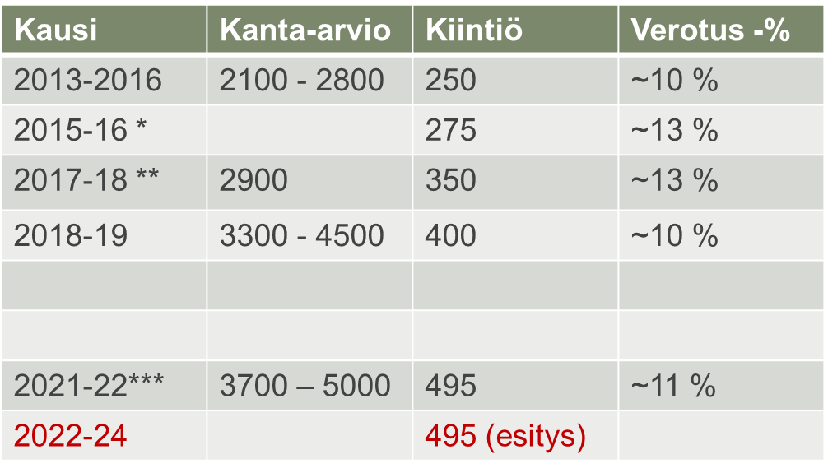
* 2015-16 aluetta laajennettiin Kauhajoen, Isojoen, Karijoen ja Kristiinankaupungin alueelle
** 2017-18 aluetta laajennettiin Kurikan, Seinäjoen, Ylöjärven ja Punkalaitumen alueille
***2021-22 aluetta laajennettiin Loimaalle

Taulukko 4. Saaliskiintiön kehitys. Lähde. Suomen riistakeskus.

Alueilla, joilla esiintyy molempia majavalajeja kuten Ylöjärven Kurussa on tarkoituksenmukaista pyytää mahdollisimman tehokkaasti kanadanmajavaa, jotta estetään kanadanmajavan leviäminen ja eri lajien sekoittuminen keskenään. Epävarmuus majavalajista on kuitenkin erittäin vahvasti metsästystä haittaava tekijä. Metsästäjät eivät halua ottaa riskiä siitä, että saalisyksilö myöhemmin osoittautuukin euroopanmajavaksi, jolloin pyytäjä olisi voinut syyllistyä metsästysrikkomukseen. Majavien lajinmäärityksessä voidaan nykyisin käyttää esimerkiksi syönnöslastuista kerättyä DNA:ta, mutta tilanteessa jossa eri lajit esiintyvät hyvin lähekkäin samoissa vesistöissä tai jopa samassa pesässä (mm. havainnot Ylöjärven Kurusta 2016), ei näin saatua tulosta voida kuitenkaan pitää aukottomana. Käytännön metsästystilanteessa eri majavalajien erottaminen toisistaan on täysin mahdotonta.

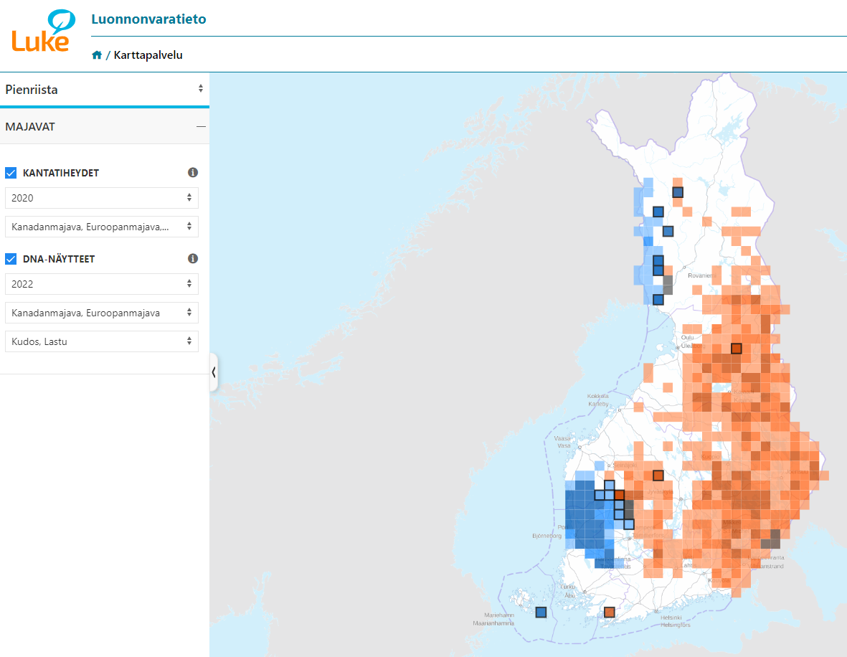
Kuva 4. Kantatiheydet vuodelta 2020. Sininen: euroopanmajava syönnöksiä, oranssi: kanadanmajava. Harmaa: majava, laji epävarma. Neliöt: alueelta 2022 kerätty kudos- tai lastunäytteitä. Lähde: Luke

Majava aiheuttaa usein myös huomattavaa taloudellista vahinkoa elinalueellaan, ja kannanhoidon hyväksynnän turvaamiseksi tulisi olla riittävän joustava ja tehokas keino reagoida uusilla esiintymisalueilla ilmeneviin vahinkoihin. Muussa tapauksessa on vaarana, että majavan hyväksyntä paikallisten ja maanomistajien keskuudessa heikkenee ja tavoiteltu euroopanmajavakannan levittäytyminen ja runsastuminen herättää voimakasta vastarintaa. Vahinkoja voidaan estää mm. patorakennelmia purkamalla, mutta usein vahinkojen riittävän tehokas ja pitkäjänteinen ehkäiseminen edellyttää ongelmallisten majavayksilöiden poistoa. Toisaalta euroopanmajavan hyödyt luonnon monimuotoisuudelle ovat kiistattomat. Majavalammista hyötyvät monet lajit vesilinnuista lähtien.

Asetuksen mukaisesti sallittavalla metsästyksellä voidaan paikallisesti metsästystä kohdentamalla rajoittaa tuhojen muodostumista. Esityksellä ei siis ole vaikutusta nykytilaan.

- Asian valmistelu
Asetus on valmisteltu maa- ja metsätalousministeriössä virkatyönä. Esitysluonnoksesta pyydettiin lausuntoja seuraavilta tahoilta: ympäristöministeriö, Suomen riistakeskus, Metsähallitus, Luonnonvarakeskus (LUKE), Suomen ympäristökeskus (SYKE), Suomen Luonnonsuojeluliitto (SLL), Maa- ja metsätaloustuottajain Keskusliitto (MTK), Svenska lantbruksproducenternas centralförbund (SLC), WWF Suomi, Suomen Metsästäjäliitto ry, Natur och Miljö r.f., Luonto-Liitto, Luonnonsuojeluliitto Tapiola.

Lausuntoja annettiin yhteensä seitsemän (7). Lausunnoissa todetaan kiintiöesityksestä seuraavaa: Luonnonvarakeskus toteaa, että metsästettävien euroopanmajavien kiintiö (495) ei huononna kannan tilaa. SYKE pitää esitystä hyväksyttävänä ja Suomen metsästäjäliitto riittävänä etenkin, kun pyyntilupien lisäksi Suomen riistakeskuksen on mahdollista myöntää myös metsästyslain 41§:n mukaisia poikkeuslupia. MTK esittää kiintiön merkittävää nostamista 700 yksilöön ja SLL kiintiön laskemista 400 yksilöön. Suomen riistakeskus arvioi esitetyn kiintiön olevan sopiva suhteessa euroopanmajavakannan kokoon ja kehitykseen. Se katsookiintiön olevan mitoitettu niin, että se mahdollistaa edelleen euroopanmajavakannan kasvun myös kiintiöalueella. Asetusmuistioon tai asetukseen ei tehty muutoksia.

- Voimaantulo
Maa- ja metsätalousministeriön asetus ehdotetaan tulevaksi voimaan 15.8.2022.

Lausuntoyhteenveto maa- ja metsätalousministeriön asetuksesta euroopanmajavakiintiöksi metsästysvuosille 2022-2024. Lausunnoista on pyritty poimimaan olennaisimmat näkemykset. Lausunnot kokonaisuudessaan on saatavissa maa- ja metsätalousministeriön kirjaamosta.

Lausunnon antaja | Palaute | Toimenpide
SYKE | Asetusluonnoksessa oleva euroopanmajavan metsästyskiintiö on sama kuin aiempana metsästysvuonna eli enintään 375 yksilöä vuodessa, mutta se on noussut vuosikymmen aiemmista kiintiöistä vähitellen. Samoin lajin levinneisyysalue ja pyyntialue. Lupien käyttöaste oli metsästyskaudella 2020–2021 noin 74 %. Majavalaskennat tehdään kolmen vuoden välein. Syksyllä 2020 tehdyn laskennan mukaan euroopanmajavia oli 3700–5000 yksilöä, mikä on 11–12 % enemmän kuin edellisessä 2017 tehdyssä laskennassa. SYKE katsoo, että pyynnit eivät saa rajoittaa lajin levittäytymistä uusille alueille ja että sitä tulee tukea kanadanmajavan mahdollisimman tehokkaalla poistamisella alueilla, joilla kaksi lajia kohtaavat. Euroopanmajava kuuluu luontodirektiivin liitteisiin II, IV ja V, mutta Suomi on saanut lajista poikkeaman liitteisiin II ja IV (ei tarvitse perustaa Natura-alueita eikä laji vaadi tiukkaa suojelua). Luontodirektiivi sallii liitteen V lajien metsästyksen, kunhan se ei vaaranna lajin suotuisaa suojelutasoa. Euroopanmajava on arvioitu olevan Suomessa suotuisalla suojelutasolla viimeisimmässä, arviointijakson 2013–2018 luontodirektiivin artikla 17 raportoinnissa ja lajin kehityssuunta katsottiin paranevaksi. SYKE pitää näiden tietojen valossa esitettyä kiintiömäärää hyväksyttävänä.
SLL | Asetus annettaisiin nyt kahdeksi vuodeksi, koska seuraava majavalaskenta on vasta 2023. Tämä on sinänsä ymmärrettävää. Asetuksen kiintiöesitys on sama kuin viime vuonna. Viime vuonna huomautimme lausunnossamme, että pyyntikiintiöön silloin esitetty lähes sadan yksilön kasvu sitä edellisestä asetuksesta (586/2020) oli liiallinen. Uutta lajin kannan laskentatietoa ei ole, koska edellinen majavalaskenta oli syksyllä 2020. Huomattakoon kuitenkin, että asetusmuistion taulukossa 2 hirvenmetsästyksen yhteydessä tehtyjen pesien epävirallinen laskentatulos 2021-22 oli sekä koko maassa että kiintiöalueella vuoden 2019-20 tasolla laskien huippuvuodesta 2020-21. Siksi toistamme kantamme, että kiintiötä kannattaa vähentää sekä alueellisesti rajata tiukemmin kannan kasvun ja leviämisen vauhdittamiseksi. Tämä luontainen leviäminen olisi parempi keino kuin siirtoistutukset.  Alueellisesti on hyvä, että esimerkiksi Lappiin ja Etelä-Hämeeseen ei ole esitetty kaatokiintiötä ollenkaan. Esitämme, että asetuksesta poistetaan vielä Pirkanmaan ja Varsinais-Suomen kunnat lajin leviämisen nopeuttamiseksi uusiin pitäjiin.  Lisäksi esitämme enimmäispyyntimäärän laskemista lajin leviämisen nopeuttamiseksi esitetystä 495 yksilöstä 400 yksilöön. Se vastaisi viime vuoden asetusta edeltäneen asetuksen (586/2020) määrää. Se mahdollistaisi kuitenkin metsästyksen pitämisen 1.8.2021 – 30.4.2022 tasolla (saalis oli silloin 370 yksilöä). Sitä vastoin nyt esitetty asetus mahdollistaisi esitykseemme ja asetukseen 586/2020 sekä viimeiseen saaliiseen verrattuna noin sadan yksilön lisäyksen, mikä on liikaa.  Muistioon kannattaa lisätä euroopanmajavan hyödyt luonnon monimuotoisuudelle. Majavalammista hyötyvät monet lajit vesilinnuista lähtien, kuten Suomen majavakantojen hoito ja hallinta -suunnitelmassakin on todettu.
Luonnonvarakeskus | Luonnonvarakeskus toteaa, että metsästettävien euroopanmajavien kiintiö (495) ei huononna kannan tilaa. Alueen rajausta tulee harkita tarkoin, koska Kurikka, Seinäjoki ja Loimaa ovat euroopanmajavan levinneisyyden reuna-alueilla. Näille alueille euroopanmajava on levittäytymässä ja voi edelleen levittäytyä uusille alueille. Näiltä alueilta tulisi pyrkiä poistamaan vain kanadanmajavia. Lajimäärityksiä olisi hyvä tehdä pesäkohtaisesti DNA-analyysin avulla syönnöksiltä kerätyistä lastuista.  Euroopanmajavan status on NT eli silmälläpidettävä. Tulisi pyrkiä siihen, että sen status saataisiin elinvoimaiseksi (LC), eli kannan tulisi kasvaa. Kannan kasvu edellyttää sen vahvistumista levinneisyyden reuna-alueilla ja levittäytymistä nykyistä laajemmalle alueelle. Lisäksi Luonnonvarakeskus toteaa, että yllä mainittujen alueiden lisäksi Kaakkois-Suomesta Rautjärven alueelta on tehty DNA-analyysin vahvistamia euroopanmajavahavaintoja. Tällä alueella pitäisi pyrkiä varmistamaan, että poistettavat majavayksilöt ovat kanadanmajavia.
Suomen Metsästäjäliitto | Metsästäjäliitto pitää euroopanmajavalle esitettyä 495 luvan kiintiötä metsästyskausille 2022–2024 riittävänä. Esitetty kiintiö on yhtä suuri kuin metsästysvuonna 2021–2022. Metsästyslain 10 § pyyntiluvilla metsästysvuoden 2021–2022 saalis oli 370, joten kiintiön taso ei käytännössä rajoita tarpeettomasti pyyntiä. Kaksivuotinen asetus on nyt perusteltu, sillä seuraavan kerran valtakunnallinen majavalaskenta tehdään syksyllä 2023. Pyyntilupien lisäksi Suomen riistakeskuksen mahdollista myöntää myös metsästyslain 41§:n mukaisia poikkeuslupia. Asetuksella ei rajoiteta tätä riistakeskuksen toimivaltaa, mikä on liiton mielestä tärkeää.  Metsästäjäliitto pitää tärkeänä, että levittäytymisalueen niihin osiin, joilla esiintyy sekä euroopan- että kanadanmajavaa, tulee lupia myöntää riittävästi. Tämä rohkaisee alueen metsästäjiä pyytämään tehostetusti kanadanmajavaa, pelkäämättä satunnaisen euroopanmajavan saaliiksi päätymisen seurauksia.  Koska euroopanmajavat ovat levittäytyneet ja kanta kasvanut etenkin Etelä-Suomessa, liitto toteaa ennakoiden edelleen tarpeelliseksi varautua sekä lupamäärän kasvattamiseen, että aluerajauksen laajentamiseen jatkossa.
Suomen riistakeskus | Suomen riistakeskus pitää asetusluonnosta tarkoituksenmukaisena. Suomen riistakeskus arvioi esitetyn kiintiön olevan sopiva suhteessa euroopanmajavakannan kokoon ja kehitykseen. Asetuksessa esitetty kiintiö on mitoitettu niin, että se mahdollistaa edelleen euroopanmajavakannan kasvun myös kiintiöalueella.  Luonnonvarakeskuksen vuoden 2020 pesälaskentaan perustuvan kanta-arvion perusteella euroopanmajavan esiintymisalue laajenee ja kanta on kasvanut edelliseen kanta-arvioon verrattuna. Tieto majavan pesien määrästä kerätään vuosittain hirvenmetsästyksen saalisilmoitusten palauttamisen yhteydessä. Näin ollen olisi ainakin pesistä kerättävän tietopohjan puolesta mahdollista tehdä kanta-arviokin useammin kuin kolmen vuoden välein. Tietopohjaa eri majavalajien esiintymisestä on tarpeen tarkentaa edelleen.  Suomen riistakeskus sai palautetta asetusluonnokseen liittyen Varsinais-Suomen alueelliselta riistaneuvostolta. Palautteen mukaan euroopanmajavakanta kasvaa ja lajin esiintymisalue laajenee Varsinais-Suomessa. On odotettavissa, että kiinnostus metsästykseen ja tarve vahinkojen hallintaan kasvaa Varsinais-Suomessa lähivuosina. Alueellinen riistaneuvosto tuo esille, että majavan kokonaiskiintiö voi osoittautua liian pieneksi ehdotetulle ajanjaksolle. Käytännössä tarkoituksenmukainen kiintiön ja lupien jako monelle eri hakijalle on haasteellista, jos kiintiö on liian rajallinen. Tarkoituksenmukainen kannanhallinta todennäköisesti vaatii jonkun verran suurempaa kokonaiskiintiötä viimeistään vuodelle 2024.
MTK | MTK katsoo, että ennallaan pidettävä 495 euroopanmajavan saaliskiintiö/vuosi kahdeksi seuraavaksi vuodeksi on selkeästi liian alhainen. Kanta-arvion mukaan euroopanmajavakanta Suomessa on edelleen merkittävässä kasvussa. Saalismäärän kasvu viittaa siihen, että kannan kasvu on jatkunut edelleen. Koska tarkastelu perustuu vanhaan kanta-arvioon ja lupien käyttöaste on noin 80 %, merkitsee asetusluonnoksen kiintiöesitys todellisena poistumana reilusti alle 10 prosentin tasoa. Tutkimusten mukaan kannan kasvu pysähtyy vasta 15 %:n verotuksella.  MTK esittää, että saaliskiintiöksi asetetaan vähintään 700 yksilöä. Vaikka kiintiötä korotettaisiin esitettyä enemmän, se mahdollistaa ja tukee edelleen europanmajavan kannan kasvua ja levittäytymistä uusille alueille. Lisäksi on tärkeää, että kiintiö ei rajoita vahinkoperusteisten poikkeuslupien myöntömahdollisuutta koko euroopanmajavan esiintymisalueita koskien.  Asetusluonnoksen perusteluista puuttuvat tiedot majavien aiheuttamien vahinkojen määristä ja kehityssuunnista. Vahinkotilanteella tulisi olla suora vaikutus kiintiömääriin.  MTK on erittäin huolestunut euroopanmajavan aiheuttamien tuhoalueiden kasvusta.  Tilanteen haasteellisuutta kuvaa myös se, että pyyntilupia haetaan jatkuvasti huomattavasti myönnettyä enemmän. Kuten esittelyaineistossakin on todettu, Suomen tihein majavakanta on nimenomaisesti euroopanmajavan esiintymisalueella. Tämä on erittäin huolestuttavaa ja ilmentää jatkuvaa euroopanmajavan kaatolupakiintiöiden jälkeenjääneisyyttä kannan kasvaessa jatkuvasti. On syytä huomata, että kanadanmajavakanta on säilynyt ennallaan vaikka metsästystä ei ole rajoitettu lupabyrokratialla lainkaan.  Esityksen vaikutukset on arvioitu virheellisesti nykytilaa säilyttäväksi. Jatkuva euroopanmajavien määrän kasvu luonnollisesti lisää vahinkojen määrää.  MTK esittää myös, että haetaan ja toteutetaan käytännön ratkaisut muistiossa todettuun ongelmaan euroopanmajavan tunnistamiseen liittyen. Alueilla, joissa on molempia majavalajeja, tulisi metsästäjille myöntää muutamia euroopanmajavan saalislupia, jotta tehokas kanadanmajavien poistaminen olisi mahdollista ilman metsästäjille aiheutuvaa kohtuutonta riskiä lajitunnistuksesta.  MTK kiirehtii riistavahinkojen korvausjärjestelmän uudistamista siten, että euroopanmajavan aiheuttamat maa- ja metsätalouden vahingot korvataan valtion varoista. On täysin kestämätöntä, että alhaisilla saaliskiintiöillä kasvatetaan tietoisesti euroopanmajavakantaa, mikä kiistattomasti kasvattaa vahinkomääriä, mutta aiheutuvat vahingot jätetään kokonaan yksityisten maanomistajien kannettavaksi. Vahinkojen korvausjärjestelmä tuottaisi myös päätöksentekoa varten tietoa todellisesta vahinkotilanteesta.
Metsähallitus | Ei lausuttavaa.
Yhteensä 7 lausuntoa

https://www.luke.fi/tietoa-luonnonvaroista/riista/majavat/
https://luonnonvaratieto.luke.fi/kartat?panel=pienriista

